2t/SA/Køn i præstationssamfundet 1 og 2

- Statsministerens nytårstale. Vi ser talen sammen.
- https://www.youtube.com/watch?v=qvH2r3YsvmITag notater til følgende 3 spørgsmål, når du ser forelæsningen fra Aalborg Universitet:
  - Hvilket billede tegner Anders Petersen af unges mentale trivsel. Husk eksempler.
  - Hvilke forklaringer giver Anders Petersen på den faldende trivsel hos unge.
  - Hvilke løsninger på unges trivselskrise skitserer Anders Petersen.
  - Anvend faglig viden til ovenstående spørgsmål, hvor du finder det relevant.
- Læs s.56-61 i Sociologiens kernestof
  - Hvad kendetegner højhastighedssamfundet ifølge Rosa?
  - Hvilke former for acceleration findes ifølge Rosa?
  - Rosa taler om en social kappestrid. Giv eksempler på kappestriden og forklar sammenhængen mellem den sociale kappestrid og det kapitalistiske samfund.
  - Hvad kendetegner anerkendelsen i højhastighedssamfundet?
  - Hartmut Rosa tilhører den antikapitalistiske Frankfurterskole. Påvis Rosa kritik af kapitalismen.
  - Hvordan kan det senmoderne samfund ses i Rosas teori. Giv eksempler.
- Tag 2 billeder med jeres telefon, som viser Rosas kritik af accelerationssamfundet (kun en telefon pr. gruppe) Efter besvarelse placeres telefonen i mobilholderen igen.
- Klip fra Presset ungdom 2 Minuttal-01:40, 05:17-10:50, 14:00-18:56, 20:50-27:00, 31:50-36:50.
  - Overordnet spørgsmål: Hvorfor fylder perfekthedskulturen blandt de unge og hvilken rolle spiller køn for den stigende mistrivsel?
    - Hvilke forklaringer på børn og unges stigende mistrivsel giver psykolog Ulla Dyrløv.
    - Hvilke forklaringer giver dokumentaren på Olivias præstationspres. Inddrag gerne fagbegreber som primær og sekundær socialisation, viden om det senmoderne samfund, kønsroller mm.
    - Hvilke politiske reformer har ifølge forsker Dion Hansen skabt øget præstationspres hos børn og unge.
    - Hvilke begreber fra Ziehe og Giddens kan anvendes til at forklare hvorfor de unge er presset i samfundet
    - Hvordan kan Hartmut Rosas teorier kobles på udsendelsen?

Aflevering 5:

- Opstil 2 hypoteser der kan forklare nedenstående figur. Hver hypotese skal efterfølges af en begrundelse.
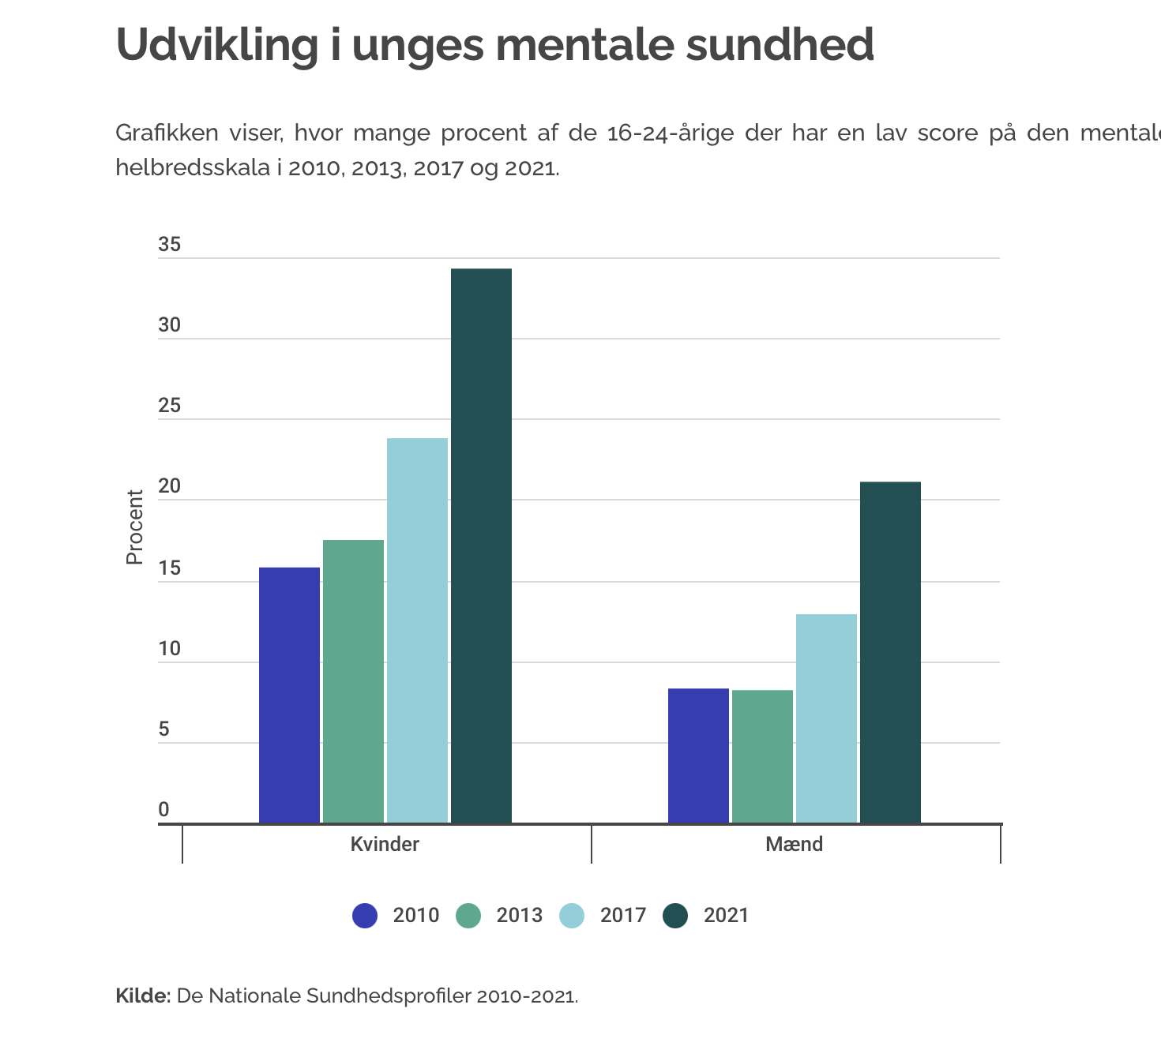

Bonus
- Læs artiklen Mistrivsel skyldes en idiotisk samfundsmodel. Politiken 23.10.2022. https://autologin.infomedia.dk/ms/unic?articleId=e92a3d94
  - Hvad er de vigtigste pointer i forhold til unges mistrivsel ifølge Hartmut Rosa.
  - Hvilke løsninger på trivselskrisen ser han.

